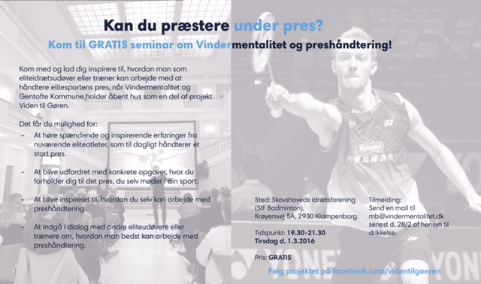

Kan du præstere under pres?

Hvordan håndterer man pres fra fans og medier?
Mød 30-årige Martin Ørnskov, central midt og forsvarspiller i Brøndby IF og hør ham fortælle om, hvordan han håndterede at fansene og medier i sæsonen 2015 vendte sig mod ham. Martin har fået hans fodboldopdragelse i Silkeborg IF og kom efter et ophold i norske Viking Stavanger til Brøndby, hvor han for tiden er med til at bygge et hold op, der kan kæmpe med om medaljer hvert år.

Hvordan håndterer man det enorme forventningspres der følger med at blive udråbt som stortalent?
Mød 21-årige Christian Nørgaard, offensiv midtbanespiller i Brøndby IF og hør ham fortælle om, hvordan han har håndteret forventningspres fra omgivelser og sig selv. Christian er en af de danske stortalenter der tidligt tog skridtet til udlandet i form af HSV i den tyske Bundesliga, grundet primært skader, blev det dog ikke en spillemæssig succes, så han tog skridtet tilbage til Danmark og Brøndby. Christian var sidste år ligesom som Martin en vigtig faktor for at Brøndby igen vandt medaljer.

Sted: Skovshoved Idrætsforening
Dato: 1. marts kl. 19.30-21.30
Tilmelding (gratis) senest 28. februar til mb@vindermentalitet.dk

Projekt Viden til Gøren er et samarbejde mellem Gentofte Kommune og virksomheden Vindermentalitet. Læs mere på Facebook om Videntilgoeren.

